Adrián Tirado Ramos

Asignatura

1º De DAW

[Título del documento]

ÍNDICE
Busca imágenes en internet con la estructura de directorios de los sistemas operativos Microsoft Windows y Ubuntu (en sus versiones mas actuales). Compáralos. El escritorio en ambos, es una carpeta que contiene ficheros o directorios. Para un usuario cualquiera, ¿Cuál es la ruta del escritorio en ambos sistemas operativos? 2
Navega por la estructura de directorios de ubuntu y lista las carpetas aquí estudiadas. Para mayor detalle, puedes hacer uso del comando “man hier” en un terminal de linux, el cual especificara la utilidad de cada carpeta. 3
Navega por la estructura de directorios de Microsoft Windows y lista las carpetas aquí estudiadas, observando su contenido 4
Ejecuta y explica las siguientes instrucciones: “ls /home /usr, ls -l /home, ls -R /home, ls -ltra” 5
ls /home /usr 5
ls -l /home 5
ls -R 6
ls- ltra 7
Empleando caracteres comodín, realiza las siguientes acciones por línea de comando: 8

Busca imágenes en internet con la estructura de directorios de los sistemas operativos Microsoft Windows y Ubuntu (en sus versiones mas actuales). Compáralos. El escritorio en ambos, es una carpeta que contiene ficheros o directorios. Para un usuario cualquiera, ¿Cuál es la ruta del escritorio en ambos sistemas operativos?

Windows | 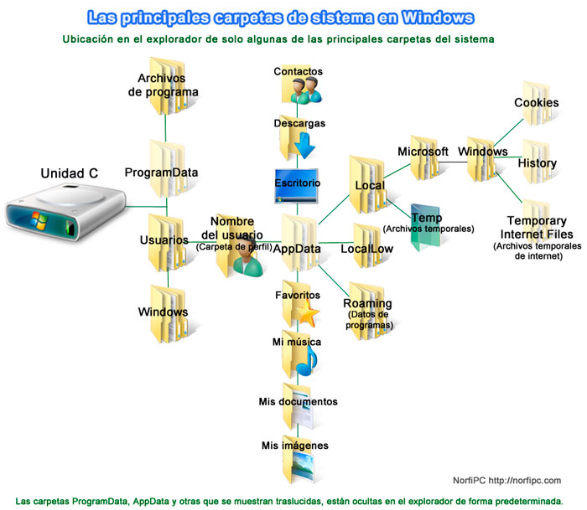
Linux | 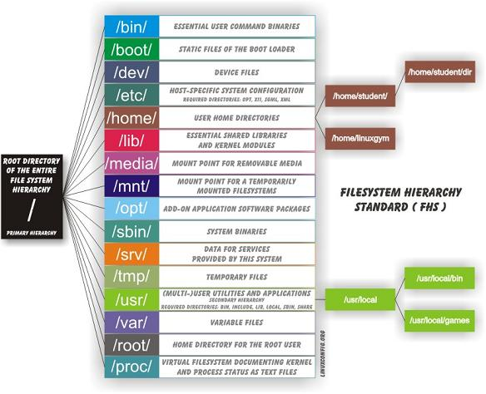

En ambos sistemas operativos tienen una estructura de directorios similar, con el escritorio como una carpeta que contiene archivos y directorios y su estructura de árbol que se va ramificando enormemente conforme se acerca a los archivos del usuario
En Microsoft Windows, la ruta del escritorio para un usuario cualquiera es típicamente "C:\Users\nombre_de_usuario\Desktop", mientras que, en Ubuntu, la ruta del escritorio es "/home/nombre_de_usuario/Desktop".

Navega por la estructura de directorios de ubuntu y lista las carpetas aquí estudiadas. Para mayor detalle, puedes hacer uso del comando “man hier” en un terminal de linux, el cual especificara la utilidad de cada carpeta.

Navega por la estructura de directorios de Microsoft Windows y lista las carpetas aquí estudiadas, observando su contenido

Ejecuta y explica las siguientes instrucciones: “ls /home /usr, ls -l /home, ls -R /home, ls -ltra”

ls /home /usr
Con este comando, se muestra primero el contenido de la carpeta /home y luego la carpeta /usr
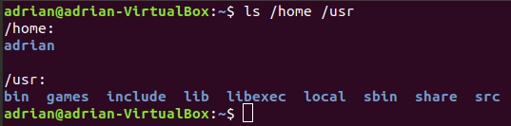

ls -l /home
Con este comando, nos permite mostrar todo lo relacionado con un archivo y/o directorio como, por ejemplo, en la primera columna, se muestran:
- los permisos y que tipo de archivo es
- cuantos inodos tiene
- nombre de usuario del propietario
- grupo del usuario propietario
- el tamaño en bytes que ocupa
- la fecha de la última modificación
- el nombre del directorio o archivo.
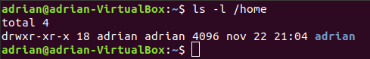

ls -R
Con este comando, se muestran todos los contenidos desde la carpeta donde nos encontremos, ya que tiene la opción “-R” que significa “Recursive” o recursivo, lo que implica, que se muestre todo el contenido almacenado en esa carpeta.
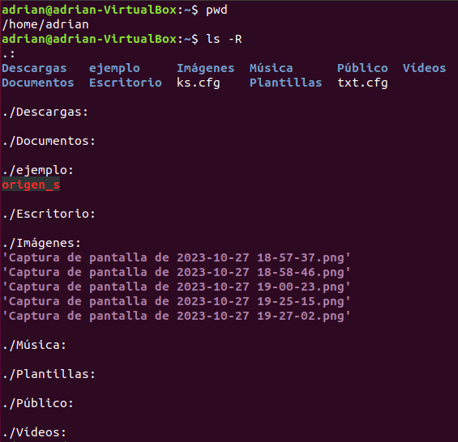

ls- ltra
Con este comando:
“-l“ lista larga
“-t“ lo muestra ordenado por fecha última modificación
“-r“ lo muestra al revés
“-a“ muestra los archivos ocultos (que tienen un “.” delante del nombre)
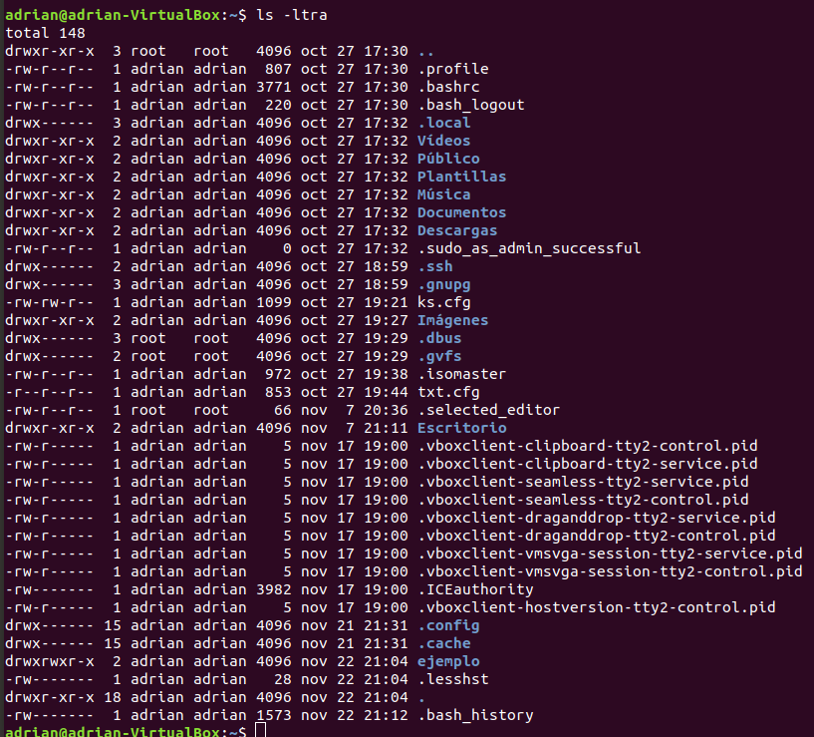

Empleando caracteres comodín, realiza las siguientes acciones por línea de comando:
- Eliminar todos los archivos del directorio actual
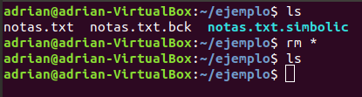
- Elimina, solicitando confirmación, todos los ficheros que comiencen por “doc”.
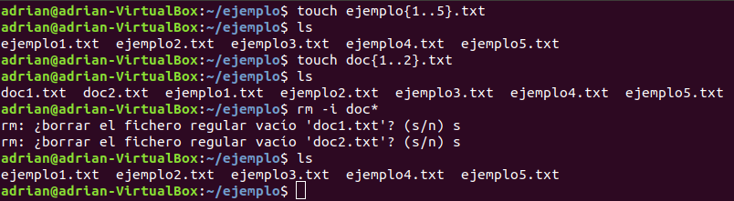
- Elimina todos los archivos que comiencen por script y tengan un carácter más como nombre de fichero
(le coloque -i para poder ver con mejor claridad los objetos a borrar, es opcional)
